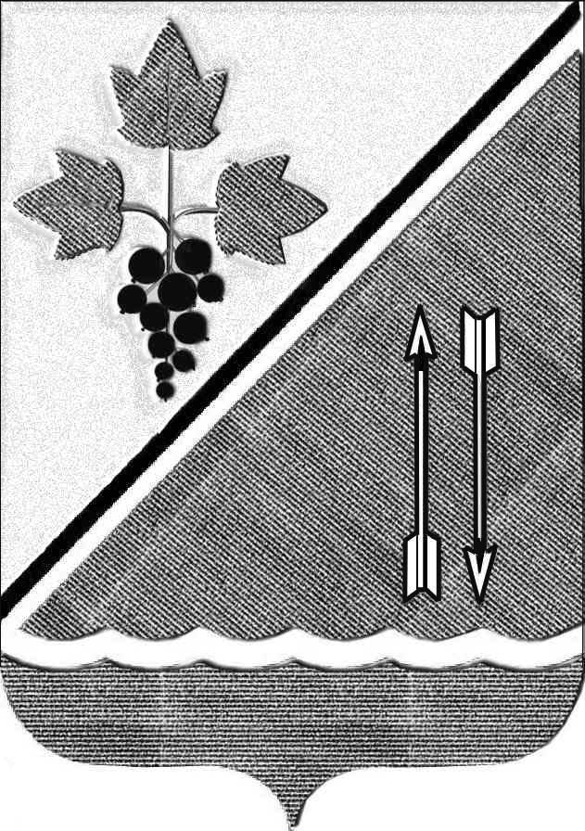

АДМИНИСТРАЦИЯ КАРГАТСКОГО РАЙОНА
НОВОСИБИРСКОЙ ОБЛАСТИ
ПОСТАНОВЛЕНИЕ

г. Каргат

11.02.2026 № 52/82-п

Об определении видов обязательных работ и перечня
объектов для отбывания осужденными наказания в виде
обязательных работ на территории
Каргатского района Новосибирской области

Руководствуясь статьей 25 Уголовного исполнительного кодекса, Федеральным законом от 06.10.2003 года №131 «Об общих принципах организации местного самоуправления в Российской Федерации», в соответствии с Уставом Каргатского района Новосибирской области, администрация Каргатского района Новосибирской области
постановляет:

1.Определить виды обязательных работ для отбывания наказания осужденными на территории г. Каргата и Каргатского района:
1.1 Благоустройство (ручная уборка территории муниципальных образований Каргатского района):
- уборка мусора в летний период;
-уборка снега;
-озеленение территории муниципальных образований Каргатского района Новосибирской области;
- ремонт жилого и не жилого фонда;
-погрузоразгрузочные работы;
-малярные, столярные и плотничные работы;
-разбор зданий, сооружений, строений подлежащих сносу.
2. Перечень объектов для отбывания осужденными наказания в виде
обязательных работ на территории Каргатского района Новосибирской области:
2.1.На территории г. Каргата и Каргатского района Новосибирской области:
-МУП «Каргатское ЖКХ» (Леонов С.Ю.);
-МКУ «Услуги благоустройства» (Сотников И.И.);

- МКУ «АХЦ Каргатского района Новосибирской области (Руднева Т.Н.);
- МКУ «Парк отдыха города Каргата» (Касьянов Ю.А.).
2.2. На территории Суминского сельсовета Каргатского района Новосибирской области:
-администрация Суминского сельсовета Каргатского района Новсибирской области (Цымбаленко О.Н.).
2.3 На территории Верх-Каргатского сельсовета Каргатского района Новосибирской области:
- администрация Верх-Каргатского сельсовета Каргатского района Новосибирской области (Валькович А.И.).
2.4 На территории Кубанского сельсовета Каргатского района Новосибирской области:
- администрация Кубанского сельсовета Каргатского района Новосибирской области (Сёмочкин В.И.);
2.5 На территории Форпост-Каргатского сельсовета Каргатского района Новосибирской области:
- администрация Форпост-Каргатского сельсовета Каргатского района Новосибирской области (Семенова Е.А.).
2.6 На территории Первомайского сельсовета Каргатского района Новосибирской области:
- администрация Первомайского сельсовета Каргатского района Новосибирской области (Обухова Е.В.).
2.7 На территории Карганского сельсовета Каргатского района Новосибирской области:
- администрация Карганского сельсовета Каргатского района Новосибирской области (Трипузов А.В.).
2.8 На территории Алабугинского сельсовета Каргатского района Новосибирской области:
- администрация Алабугинского сельсовета Каргатского района Новосибирской области (Гайдук С.В.).
2.9 На территории Маршанского сельсовета Каргатского района Новосибирской области:
- администрация Маршанского сельсовета Каргатского района Новосибирской области (Быков М.А.).
2.10 На территории Мусинского сельсовета Каргатского района Новосибирской области:
- администрация Мусинского сельсовета Каргатского района Новосибирской области (Дроздов А.П.).
2.11 На территории Беркутовского сельсовета Каргатского района Новосибирской области:
- администрация Беркутовского сельсовета Каргатского района Новосибирской области (Барт А.Р.).
3. Признать утратившими силу:
- постановление администрации Каргатского района Новосибирской области от 27.06.2025 № 378/82-п «Об определении видов обязательных

работ и перечня объектов для отбывания осужденными наказания в виде обязательных и исправительных работ на территории Каргатского района Новосибирской области»;
- постановление администрации Каргатского района Новосибирской области от 30.12.2025 №724/82-п «О внесении изменений в постановление администрации Каргатского района от 27.06.2025 № 378/82-п».
4. Постановление вступает в силу с момента его подписания.
5.Опубликовать данное постановление в установленном законом порядке.
6.Контроль за исполнением настоящего постановления оставляю за собой.

Глава Каргатского района
Новосибирской области Н.Л. Терентьев

[МЕСТО ДЛЯ ПОДПИСИ]

Ровенских Ю.С.
8 (383 65) 21-248

